[*https://www.inderscienceonline.com/doi/epdf/10.1504/IJISTA.2022.125608*](https://www.inderscienceonline.com/doi/epdf/10.1504/IJISTA.2022.125608)

Le cancer du poumon est une maladie répandue et mortelle, mais une détection précoce peut améliorer considérablement les taux de survie.

#### **Deep Learning pour la détection du cancer du poumon**

Les méthodes DL, en particulier les réseaux de neurones convolutifs (CNN), ont gagné en importance pour leur capacité à extraire des caractéristiques complexes des images médicales. Cette technique peut être utilisée pour analyser et interpréter les images CT du cancer du poumon. En effet, les réseaux de neurones sont capables de reconnaître les caractéristiques spécifiques des tumeurs pulmonaires et de les distinguer des tissus sains. Cette méthode permet donc de segmenter les tumeurs pulmonaires à partir des images CT, ce qui facilite leur analyse et leur classification.

**Segmentation et Classification**

La détection du cancer du poumon basée sur le Deep Learning comprend généralement deux composantes principales : la segmentation et la classification. La segmentation isole et identifie les emplacements des tumeurs sur les images, tandis que la classification distingue entre les nodules bénins (masses ou des lésions qui sont non cancéreuses) et malins (masses ou des lésions qui sont cancéreuses).

**Bases de données open source pour la détection du cancer du poumon**

Il existe plusieurs bases de données open source disponibles pour la détection du cancer du poumon. Ces bases de données contiennent des images CT de patients atteints de cancer du poumon, ainsi que des annotations et des informations cliniques.

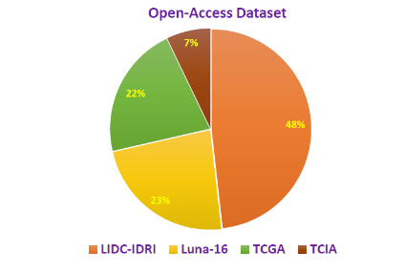

* LIDC-IDRI est l'une des plus grandes bases de données accessibles au public pour la détection du cancer du poumon. Elle contient des images CT de plus de 1 000 patients
* TCIA propose une grande variété d'images médicales de différents types de cancer, y compris le cancer du poumon. Cette base de données est largement utilisée dans la recherche sur le cancer et permet aux chercheurs d'accéder à des images CT de patients atteints de cancer du poumon.
* TCGA est une collection de données génomiques sur le cancer. Cette base de données contient des informations sur plus de 11 000 patients atteints de divers types de cancer,
* LUNA16 est une base de données développée pour le défi LUNA16, qui a pour objectif de promouvoir la recherche sur la détection du cancer du poumon à partir d'images CT. Cette base de données contient plus de 800 images CT de patients atteints de cancer du poumon

**Avantages et défis :**

L'utilisation de méthodes DL dans la détection du cancer du poumon présente différents avantages. Parmi ceux-ci, citons la détection précoce, l'automatisation, la haute précision et l'intégration de plusieurs modalités d'imagerie. La capacité des modèles DL à apprendre des caractéristiques pertinentes à partir d'images médicales élimine le besoin d'une intervention humaine pour extraire manuellement ces caractéristiques.  
  
Les méthodes de détection du cancer du poumon basées sur le DL sont également confrontées à d'importants défis. Les limitations des données, le potentiel de surajustement (le modèle peut devenir trop spécifique aux données d'entraînement et ne pas généraliser correctement lorsqu'il est confronté à de nouvelles données) , les problèmes d'interprétabilité, les faux positifs, les biais des modèles (inexactitude systémique dans les prédictions ou les décisions prises par un modèle d'apprentissage automatique)